

**Título**:

# “FOODCOMA”

**Participantes**:

|  |  |
| --- | --- |
| Número | Nome |
| 50036577 | Catarina de Oliveira Guilherme |

**Enquadramento**:

Está a desejar aquele seu hambúrguer favorito do restaurante FOODCOMA? Não hesite mais, reserve o seu almoço ou o seu jantar na aplicação!

* Este projeto insere-se num contexto académico, no âmbito das unidades curriculares de Programação Web e Sistemas de Informação Geográficos.
* O projeto baseia-se numa aplicação web do restaurante “FOODCOMA” onde existem dois lados, a do utilizador, onde este realiza as suas reservas, comunica com o restaurante e acede ao trajeto da sua localização até ao restaurante. E, o lado administrativo, onde este consegue realizar uma gestão rápida, eficaz e organizada, podendo aceder às mensagens, realizar alterações aos menus, às reservas e aos próprios utilizadores da parte administrativa da aplicação.
* Esta plataforma distingue-se das restantes pelo facto da interface estar projetada para ser mais dinâmica e responsiva das já observadas até então, e pelo facto de ter sido pensada com um lado administrativo capaz de realizar uma gestão da plataforma mais rápida.
* Um produto similar é a aplicação “TheFork”, <https://www.thefork.pt>

**Proto-Personas**:

Esta aplicação destina-se a utilizadores com uma idade entre os 18-65 anos, em contexto de restauração.



**Casos de utilização**:

|  |
| --- |
| **Nome: Core.** |
| **Descrição: Caso de utilização principal.** |
| **Pré-condições: N/A.** |
| **Passo a passo:**  **- O utilizador navega na aplicação, observa os pratos, informações do restaurante, e realiza a sua reserva preenchendo com os devidos dados;**  **- O utilizador envia mensagem ao restaurante, se assim o desejar;**  **- O utilizador observa o trajeto até ao restaurante;**  **- O administrador realiza o login;**  **- O administrador recebe a mensagem do cliente, podendo apagar a mesma;**  **- O administrador faz a gestão dos menus, podendo adicionar, editar e apagar;**  **- O administrador faz a gestão das reservas, podendo adicionar, editar e apagar;**  **- O administrador faz a gestão dos utilizadores da administração, edita, altera pass, apaga e adiciona utilizador.** |
| **Pós-condições: N/A.** |

|  |
| --- |
| **Nome: Secundário** |
| **Descrição: Primeiro caso de utilização secundário.** |
| **Pré-condições: Utilizador registado.** |
| **Passo a passo:**  **- O utilizador necessita de efetuar o login para aceder à aplicação.**  **(de seguida os passos correm da mesma forma como no caso de utilização core)** |
| **Pós-condições: N/A** |

|  |
| --- |
| **Nome: Secundário** |
| **Descrição: Segundo caso de utilização secundário.** |
| **Pré-condições: N/A** |
| **Passo a passo:**  **- O utilizador recebe uma notificação se a sua reserva foi alterada.** |
| **Pós-condições: N/A** |



**Levantamento de requisitos:**

**Requisitos Funcionais prioridade alta:**

* Interface dinâmica, organizada e responsiva;
* Realização da reserva;
* Utilizador enviar mensagem a restaurante;
* Trajeto do utilizador até ao restaurante;
* Administrador realiza login;
* Administrador receber mensagem, visualizar e apagar;
* Administrador gerir menus, adicionar, editar e apagar;
* Administrador gerir reservas, adicionar, editar e apagar;
* Administrador gere utilizadores da administração, edita, altera pass, apaga e adiciona.

**Requisitos Não Funcionais:**

* Login e registo do cliente;
* Cliente recebe notificação da alteração da reserva.



**Diagrama de casos de utilização:**

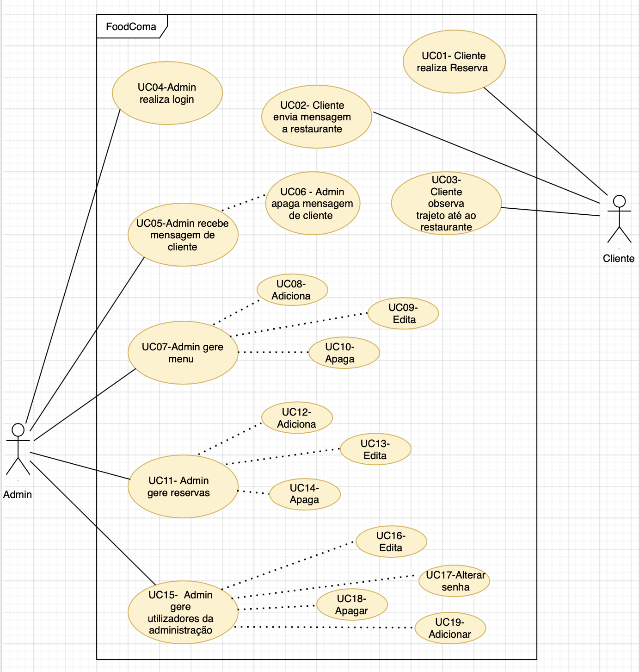



**Especificação dos mockups:**

Dado o facto da limitação da aplicação “Moqups”, só foi possível a realização de determinadas representações mockups.

* Página inicial

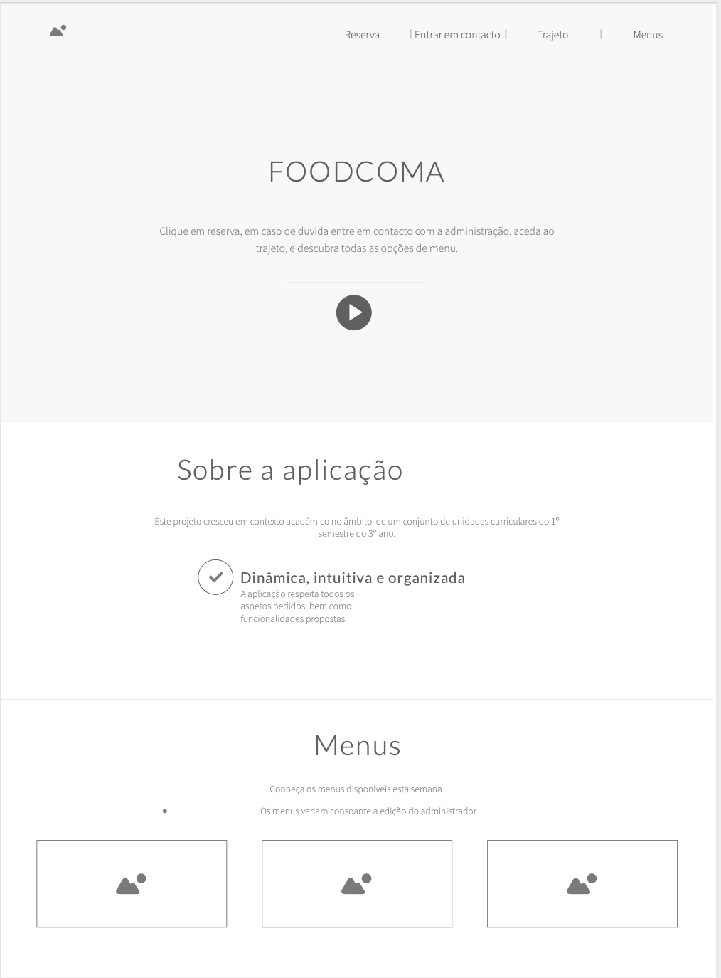



* Reserva, lado cliente

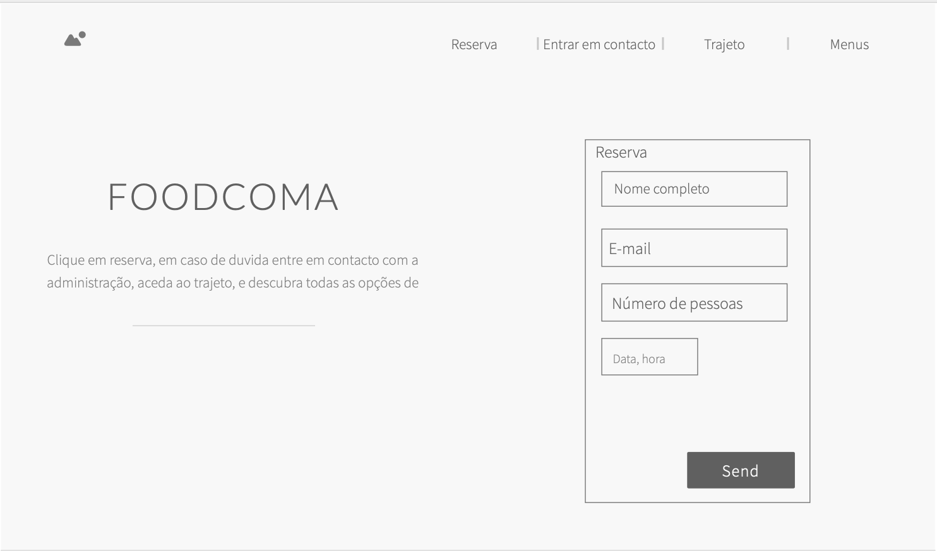

* Gestão, lado administrador

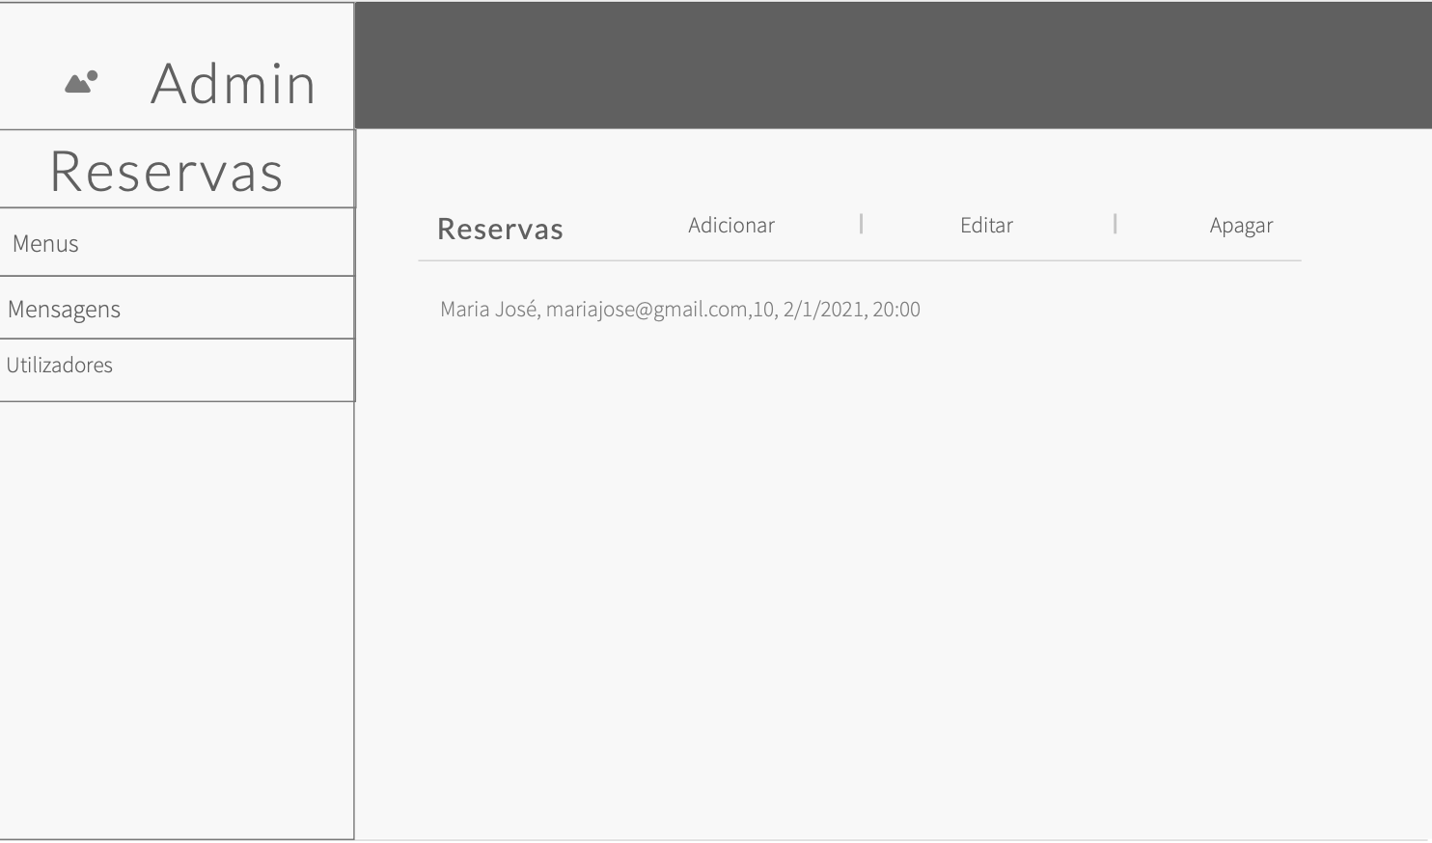



**Modelo de Dominio:**

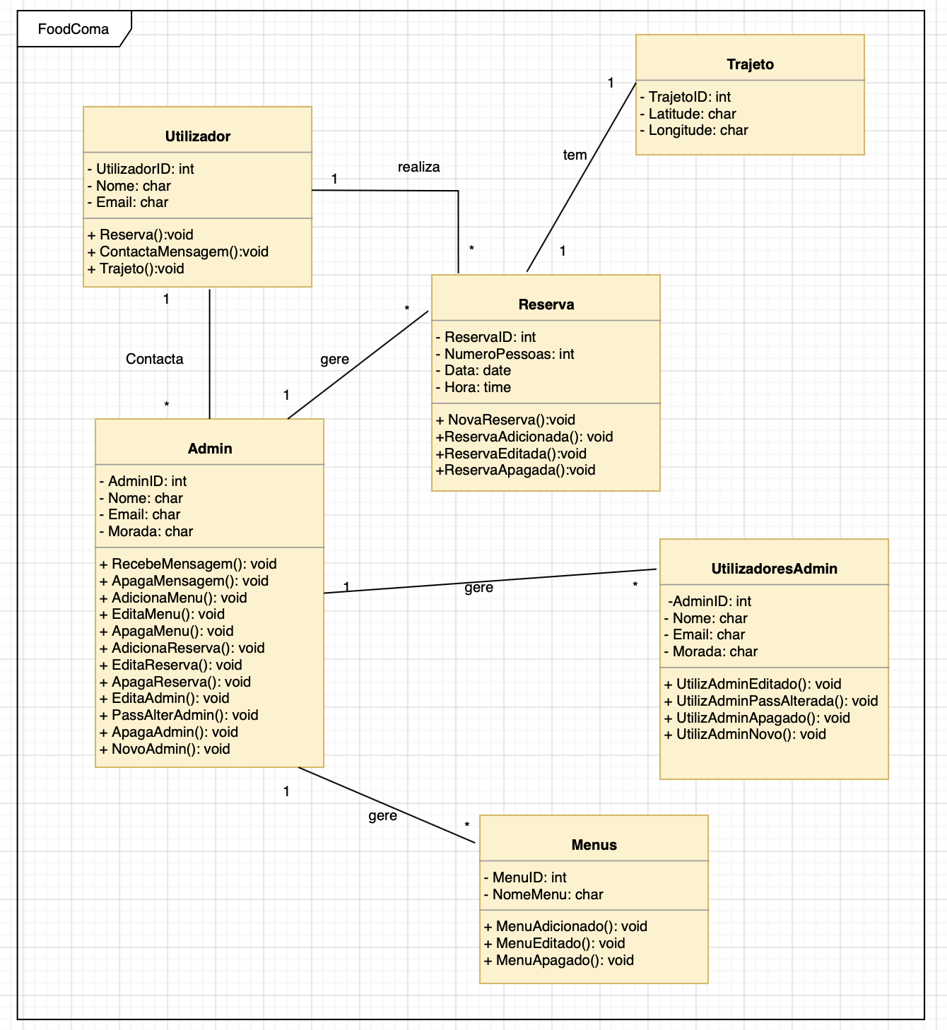



**Calendário implementação de requisitos:**

|  |  |
| --- | --- |
| Requisitos | Data |
| Interface dinâmica, organizada e responsiva; | 30/11/2020 |
| Utilizador enviar mensagem a restaurante; | 30/11/2020 |
| Realização da reserva; | 05/12/2020 |
| Administrador realiza login; | 07/12/2020 |
| Administrador receber mensagem, visualizar e apagar; | 10/12/2020 |
| Administrador gerir menus, adicionar, editar e apagar; | 20/12/2010 |
| Administrador gerir reservas, adicionar, editar e apagar; | 30/12/2020 |
| Trajeto do utilizador até ao restaurante; | 07/01/2021 |
| Administrador gere utilizadores da administração, edita, altera pass, apaga e adiciona. | 15/01/2021 |